
Parcours Mathématiques appliquées aux jeux vidéo

ATELIER 2
Les vecteurs

Table des matières
Introduction 3
Définition d'un vecteur 4
Translation et vecteur 4
Direction- sens-norme 4
Egalité de vecteurs 4
Manipuler les vecteurs 6
Somme de deux vecteurs 6
Multiplication d'un vecteur par un scalaire 6
Règles de calcul sur les vecteurs 7
Notion de Coordonnées d'un vecteur 8
Coordonnées d'un vecteur 8
Coordonnées d'un vecteur connaissant ses extrémités 8
Somme de deux vecteurs et coordonnées 9
Multiplication d'une vecteur par un scalaire et coordonnées 9
Norme d'un vecteur 10
Calcul de la norme d'un vecteur 10
Normaliser un vecteur 10

Introduction
Un concept fondamental dans le jeu vidéo est la notion de mouvement.

Déplacer un sprite, faire défiler un décor, gérer un parallaxe,...

En mathématique cette notion de déplacement est liée à la notion de vecteur car c'est lui qui modélise la translation ( déplacement rectiligne ) d'un point de départ A vers un point d'arrivée B.

Dans cet atelier nous allons apprendre les bases sur les vecteurs du plan.

Définition d'un vecteur

Translation et vecteur

Translater un objet d'un point A vers un point B signifie qu'on le déplace de manière rectiligne ( sur une droite ) de son point de départ vers son point d'arrivée.

En mathématique, on symbolise une translation par une flèche que l'on appelle un vecteur.

B
arrivée
A
origine

Remarque :
Le vecteur est appelé le vecteur nul. On le note . Il symbolise le fait de ne pas se déplacer.

Direction- sens-norme

le vecteur est entièrement défini par la donnée de :
- sa direction : la droite (AB)
- son sens : du point A vers le point B
- sa norme : la longueur du segment AB, on note

Egalité de vecteurs

Nous dirons que deux vecteurs sont égaux s'ils modélisent le même déplacement, c'est à dire s'ils ont :
- des directions parallèles
- même sens
- même norme

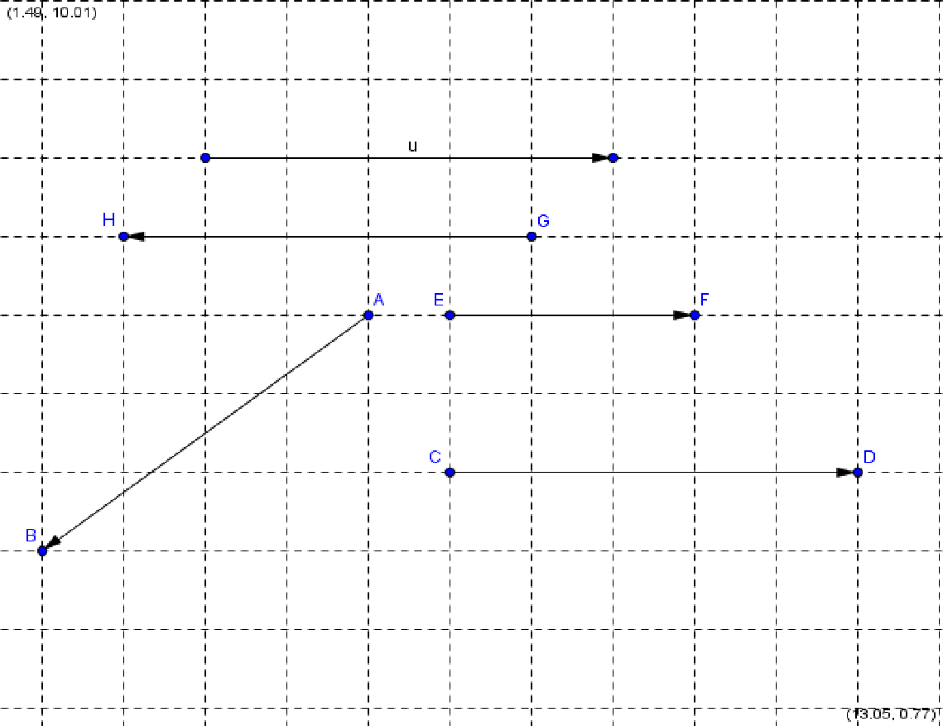

Dans cet exemple comparons le vecteur aux autres vecteurs :
 | DIRECTION | SENS | NORME
et | NON | NON | OUI
et | OUI | OUI | OUI | EGAUX
et | OUI | OUI | NON
et | OUI | NON | OUI | OPPOSES

Remarque importante :
Puisqu'un vecteur modélise un déplacement, il n'a pas de position fixe sur le plan.
Du coup deux vecteurs égaux ne sont pas nécessairement au "même endroit" comme par exemple les vecteurs et

Manipuler les vecteurs

Somme de deux vecteurs
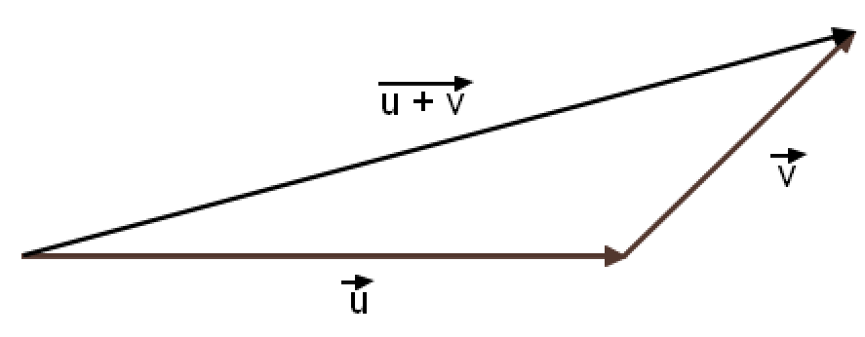

Multiplication d'un vecteur par un scalaire
Soit un vecteur du plan et k un réel, alors le vecteur est défini de la facon suivante :
- et ont la même direction
- ( pour obtenir la norme de on multiplie la norme de par |k|
- Si , alors et ont même sens
- Si alors et ont des sens opposés

Rappel |k| est la valeur absolue de k :

Remarques :

- Si alors
- Si alors
- Si alors et sont des vecteurs opposés

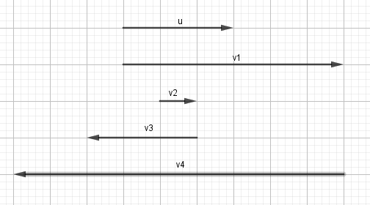
Dans l'exemple ci-dessus,

Règles de calcul sur les vecteurs
Les règles de calcul sur les vecteurs ressemblent énormément aux règles de calcul dans l'emble des nombres réels.
Soient et deux vecteurs et et deux réels.
- ( commutativité de l'addition)
- (distributivité des scalaires)
- ( distributivité des vecteurs)
- ( multiplier par puis par revient à multiplier par directement)

Notion de Coordonnées d'un vecteur

Coordonnées d'un vecteur
Dans un repère (O,I,J) posons et
Tout vecteur peut alors se décomposer de manière unique à l'aide des vecteurs et de la façon suivante : .
et sont alors appelés l'abscisse et l'ordonnée du vecteur , et on note .
Dans l'exemple ci-dessous, car

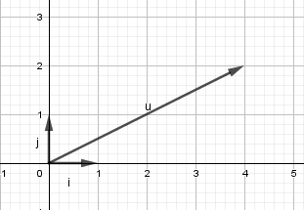

Coordonnées d'un vecteur connaissant ses extrémités
Soit et , alors :

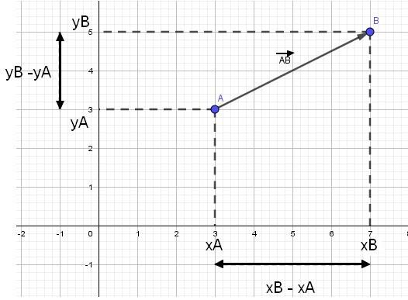

Somme de deux vecteurs et coordonnées
Considérons et .
Notons , les coordonnées de sont :

Multiplication d'une vecteur par un scalaire et coordonnées

Considérons et un réel.
Notons , les coordonnées de sont

Norme d'un vecteur

Calcul de la norme d'un vecteur

On rappelle que la norme d'un vecteur est la distance entre les deux extrémités de celui-ci.
- Considérons , alors sa norme est :

- Si maintenant on possède deux points et du plan et qu'on s'intéresse au vecteur , alors :

( cette formule devrait vous rappeler quelque chose : le calcul de la distance entre les points A et B qui est bien )

Normaliser un vecteur

Normaliser un vecteur signifie le rendre unitaire, c'est à dire faire en sorte que sa norme soit égale à 1.
Il suffit simplement de diviser ce vecteur par sa propre norme.
Notons un vecteur , alors est le vecteur que l'on obtient après avoir normalisé
- Remarque 1 : ( c'était quand même le but ! )
- Remarque 2 : et on même direction et même sens
- Remarque 3 : Attention Pour normaliser un vecteur il faut que celui-ci soit non nul au départ car sinon vous allez effectuer une division par 0 et votre machine ne va pas trouver ça très cool ! ( )

